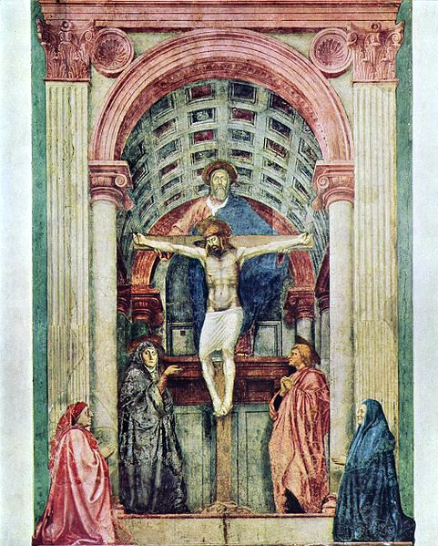

- CATALOGAZIONE:

- Titolo dell’opera: La Trinità
- Autore: Masaccio
- Datazione/Periodo storico: 1426/1428
- Tecniche e Materiali (o Supporti): affresco su muro
- Dimensioni: 667 x 317 cm
- Collocazione attuale: Basilica di Santa Maria Novella - Firenze

- DESCRIZIONE OGGETTIVA ovvero ICONOGRAFICA:
All’interno della “finta cappella” Masaccio colloca le figure della Trinità.
Nella posizione più alta, con le braccia aperte nell’atto si sorreggere la croce, vediamo Dio Padre, rappresentato come un vecchio patriarca. Sotto di Lui il Figlio crocifisso, mentre tra l’uno e l’altro vola la colomba che simboleggia lo Spirito Santo. In basso, sotto la croce, sono disposti la Vergine (sulla sinistra) e San Giovanni Evangelista (sulla destra). Inginocchiati ai lati dell’ingresso vediamo raffigurati anche i due committenti. Alla base dell’affresco è riprodotta una tomba dove giace lo scheletro di Adamo, che ci ricorda l’inevitabilità della morte, sottolineata dalla frase. “Io fui quel che voi siete e quel che io son, voi ancor sarete”.

- INTERPRETAZIONE DEL MESSAGGIO DELL’ARTISTA ovvero DESCRIZIONE ICONOLOGICA :
Masaccio ha realizzato questo affresco poco prima della sua morte, avvenuta a soli ventisette anni. Quest’opera è considerata il manifesto della rinascita artistica del Primo Quattrocento. Essa Raffigura il mistero della Trinità (Padre, Figlio e lo Spirito Santo) come tre aspetti di un’unica natura divina. Rendere con la pittura un concetto teologico così complesso, non era affatto semplice. Masaccio lo rappresenta come se fosse un’apparizione soprannaturale che avviene all’interno della chiesa stessa. Servendosi delle regole rigorosamente geometriche della prospettiva da poco codificate da Filippo Brunelleschi, Masaccio dipinge uno spazio architettonico (una finta cappella) di stile classico. La sua ideazione risulta talmente realistica che lo spettatore ha l’impressione di poter varcare il limite fisico della parete.
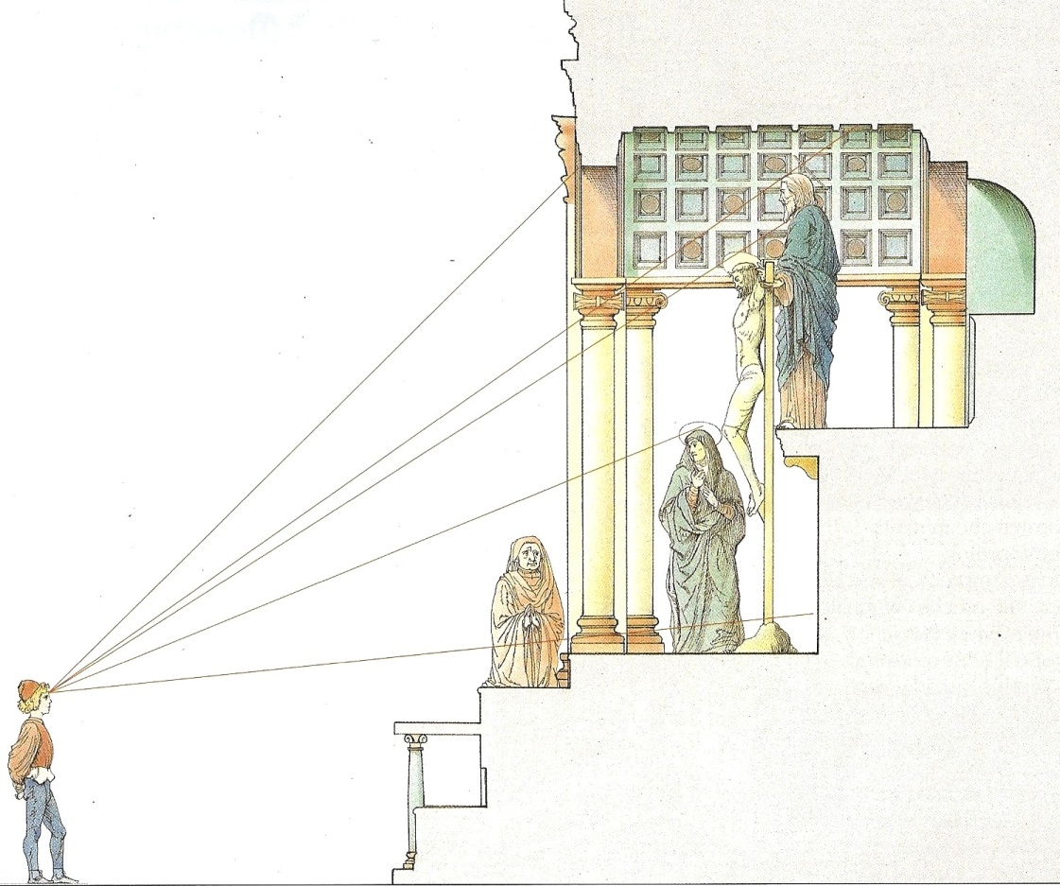

- ANALISI DEGLI ELEMENTI DEL CODICE DEL LINGUAGGIO VISIVO USATO DALL’ARTISTA:
Ci sono tre livelli di prospettiva: il primo è quello della tomba di Adamo, sul ripiano della quale sono inginocchiati i due committenti; il secondo è quello della Trinità e l’ultimo è quello dell’architettura della finta cappella.
L’ardito scorcio della volta della cappella corrisponde alla visione che ne avrebbe uno spettatore il cui occhio fosse posto in basso, al livello del ripiano su cui sono inginocchiati i due committenti.
La Vergine indica con la mano Cristo, ma ha lo sguardo rivolto allo spettatore, come per renderlo partecipe dell’evento soprannaturale.
I due committenti hanno le stesse dimensioni delle altre figure: è la prima volta che questo succede, poiché fino a questo momento i personaggi sacri sono sempre stati raffigurati con dimensioni maggiori.
Notevole è la resa prospettica dell’architettura classica di ispirazione romana, della volta a botte cassettonata che fa da copertura per la cappella “virtuale”.

